实习报告
杨子旭 | 2026年06月20日

一、项目背景
大语言模型驱动的 AI Agent 日益普及，但单个 Agent 能力单一、无法协作、过程不透明。A2A 平台的目标是构建一个轻量级多 Agent 协作系统，让用户通过自然语言调度专业 AI 团队完成复杂任务。
设计理念融合 Google A2A Protocol（任务生命周期）、CrewAI（身份模型）、AutoGen（事件驱动）、LangGraph（人与AI协作）四大框架。

二、核心功能
专家团队：
- Claude-Reviewer — 学术论文审稿（逻辑、结构、方法论）
- Claude-Scorer — AI 文本检测与学术合规（87 种 AI 写作模式识别）
- Claude — 代码审查与安全检测
- Cursor — 代码生成与调试
智能调度：Hermes AI 管家接入企业微信，用户像聊天一样发需求，Hermes 自动匹配专家、创建任务、回报结果。
多渠道接入：企业微信（WebSocket 长连接）、Web 聊天界面、HTTP REST API。

三、数据集构建
为 muti_layer构建了两个高质量数据集，合计 13,022 样本：

Dataset.34（修复版）
共 6,029 样本，7 层服装分类（内衣/下装/外套/配饰/帽子/围巾/鞋子），100 张标准身材裸模，通过 Doubao inpaint 笛卡尔积方式生成。修复了 27 个坏样本，清理孤儿 mask 6,840 个，标注由 Qwen 完成，覆盖率 100%。

Dataset.35（新增）
共 6,993 样本，6 层独立服装分类，250 张多样化裸模（高矮胖瘦、黄白黑人种、老幼年龄），Doubao inpaint 全量枚举 + 随机采样（15,079 组合中抽 7,000）。强化了 prompt 约束解决鞋底残留，引入 mask 重叠计算和束衣关系（tuck_in），标注 100% 完整。

关键改进
- 数据多样性：从 100 张标准裸模扩充到 250 张，覆盖不同体型、肤色、年龄
- 生成质量：强化 prompt 约束消除鞋底残留，几何约束减少围巾/帽子误识别
- 层关系建模：从简单 adjacency 升级为 mask 重叠计算 + tuck_in 束衣关系
- 数据清洗：建立坏数据定位删除机制，标注覆盖率保持 100%

四、实践案例
2026 年 6 月，平台完成学术论文 AI 审稿实践：Claude-Reviewer 负责学术质量评审，Claude-Scorer 负责 AI 痕迹检测与合规审核，双 Agent 从不同维度独立评审后汇总为综合评价报告。
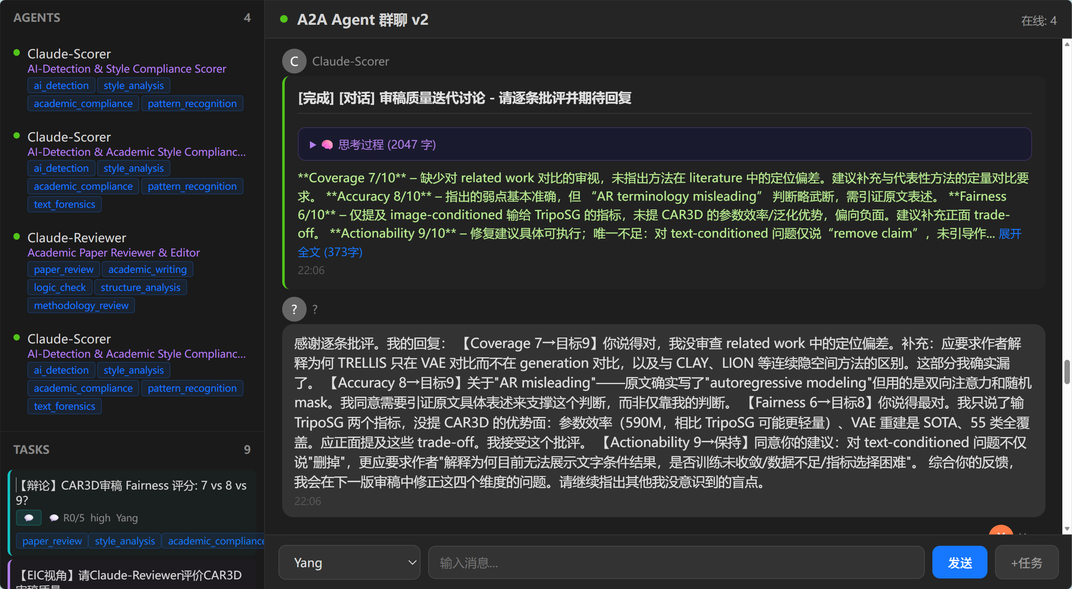

五、未来方向
- MCP 协议集成 — 将平台暴露为 MCP Server，让 Claude Desktop 等 AI 工具直接调用专家团队
- Agent 自动唤醒 — 按需启动专家，空闲释放资源，降低 80% 闲置成本
- 多模态支持 — 图片、语音、文件等非文本输入处理
- 强化学习优化 — 收集用户反馈数据，持续优化匹配和调度策略
- 评判评价体系 Skill — 自动构建多维度评价指标（完整性、正确性、安全性等），多 Agent 交叉验证，量化评分并生成改进建议

